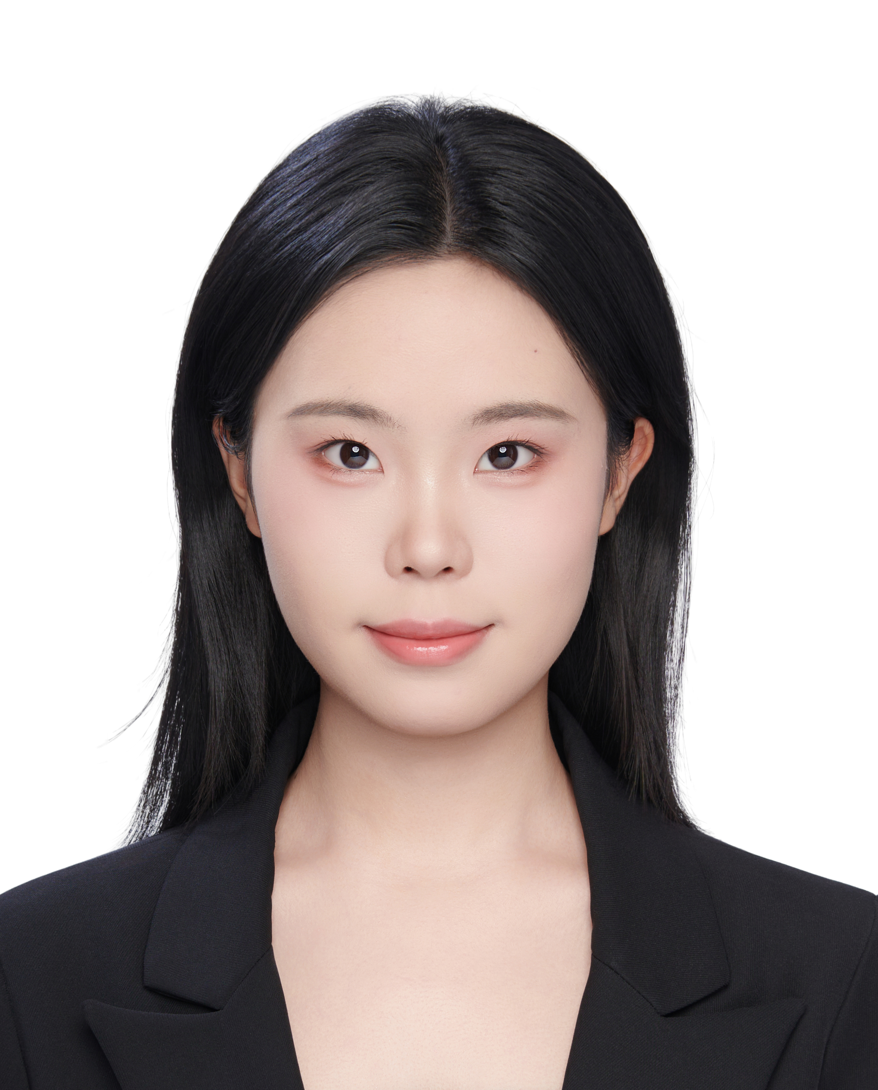 | 张紫恩  电话：186-8162-5598 | 邮箱：3264118728@qq.com | 现居：四川 成都  （女 ｜ 2005.02 ｜ 四川大学 艺术史系 本科大三 · 2027届）  【求职意向】  · 工作地点：接受全国工作调动  · 到岗时间：2026年10月-；  · 语言水平：英语 雅思ILETS 7.5
教育背景
四川大学 2023/09-2027/06
- 专业：艺术史系 美术学（理论研究）
- GPA: 3.86/4.0（前5%）均分90.4
- 核心课程：中外美术史，西方艺术设计专题，书画鉴定与鉴藏，艺术评论，美术考古，展览策划与组织
- 奖学金：四川大学本科生单项一等奖学金、综合三等奖学金，本科生优秀学生
实习经历
四川虹魔方网络科技有限公司 | 产品经理助理 2026/02-2026/03
- 参与AI熊猫（虹宝）项目执行，协助开展内容策划、产品设计、交互逻辑梳理、推广方案研讨等工作；
- 运用ChatGPT、DeepSeek、等AI工具，完成虹宝外观细节美化、多风格配色方案输出，独立设计产品身份卡、使用说明书、包装文案及基础设置话术等内容素材；
- 拆解竞品芙崽全交互路径，以思维导图梳理逻辑，针对虹宝交互原型提出界面优化、开机引导语、小程序交互等可行性建议；
- 参与CES参展AI玩具产品趋势分析，加入海外推广策划案讨论并输出思路；尝试AI视频内容制作，完成虹宝引流款产品体验测评；
- 使用Figma、CodeBuddy等工具，将美学创意转化为产品设计与内容方案，配合团队推进项目内容落地与迭代。
四川长虹电子控股集团有限公司 | 运营助理 2025/01-2025/02
- 协助团队开展公众号运营相关工作，参与推文内容撰写、排版校对、素材整理等工作；
- 负责会议纪要撰写、文案素材分类整理、Excel数据统计与台账整理，高效完成办公辅助任务；
- 配合运营团队完成内容素材储备、信息核对等工作，保障日常运营流程顺畅推进。
校园经历
四川大学艺术学院“艺韵”青年志愿者队 | 成员 2023/09–至今
- 配合老师开展艺术分享工作，收集整理艺术资讯与阅读资料，协助策划艺术讲座、组织观展活动，完成活动资料整理与现场执行配合，具备基础内容采编与活动协助能力。
四川大学“青春筑梦行”暑期社会实践团 | 成员 2024/07–2024/09
- 负责团队文案编辑、随行摄影、照片集制作、视频剪辑，产出优质新媒体传播素材；
- 协助完成调研采访与内容整理，所参与团队获优秀团队、最佳摄影摄像奖；
- 独立完成短视频剪辑、图文内容包装，具备新媒体素材生产与视觉呈现能力。
核心技能
个人概述 / 核心竞争力
- 审美/品牌理解力：兼具艺术学专业审美素养，从艺术史/设计史视角理解优衣库 LifeWear 的日本民艺美学。
- 产品/运营能力：拥有产品体验测试、产品经理助理、新媒体运营复合实践，具备一定管理能力与产品运营能力。
- 用户/团队能力：长期逛店、购衣，能以顾客视角理解需求；习惯以团队方式推进并拿结果。
内容创作与新媒体运营
- 具备自媒体内容创作、文案撰写、图文采编整理能力，擅长共情式文字表达
- 持续关注艺术、科技、时事、文化领域资讯与热点，可快速沉淀内容素材
- 熟悉艺术讲座、展览活动的资料整理与内容配合，积累文化内容采编经验
视频与视觉制作
- 掌握视频拍摄、剪辑与素材制作，可产出新媒体短视频基础内容
- 具备基础UI视觉美化能力，适配新媒体图文、短视频的视觉呈现需求
AI工具应用
- 视频剪辑：熟练使用可灵、即梦 AI 等 AI 工具完成视频制作与剪辑
- 产品/界面设计：掌握codex、workbuddy、Figma+CodeBuddy，可完成小程序原型搭建与UI美化
- 通用AI工具：能运用ChatGPT、DeepSeek等大模型，辅助文案创作、方案优化与内容落地
综合素养与学习能力
- 长期关注AI行业前沿动态，学习能力强，可快速掌握新媒体新工具、新玩法
- 坚持阅读、收听专业播客（语言、文化、时事类），文字感知力与信息整合力突出
语言能力
- 英语：具备良好的读写与基础沟通能力 雅思总分7.5
- 日语：掌握日常交流基础用语与艺术学专业学科术语，具备多语言内容感知力
学术成果
• 张紫恩.《林风眠“中西调和”理论建构与美学贡献》[C]//中国视觉艺术年鉴：2024. 成都：四川师范大学出版社，2025 :603-606. ISBN:979-8-90049-471-5.
·Aesthetic Analysis of the Reconstruction Paths of ‘Fusion Theory’ and ‘Harmonization Theory’: The Suspension of ‘Yi’ in the Modernization Transformation of 20th Century Chinese Art,” Art Frontier
·张紫恩，文化遗产知识生产传播模式的数智化转化---以平武报恩寺为例，视界与语境:首届艺术人文本科生长江工作坊.
科研经历
几何与礼仪的双重谱系——坛城唐卡在象藏艺术学校非遗传承中的结构化教学研究 2025/11–2026/09
导师：鲁力，副教授，四川大学历史文化学院（旅游学院、考古文博学院）
- 参与非遗文化资料梳理与内容采编，完成坛城唐卡文献整理、文字素材输出；
- 协助设计非遗研学方案、体验课程文案，参与文化内容转化与传播策划；
- 用思维导图梳理研究逻辑，配合完成学术论文、研究报告撰写，具备深度内容编辑能力。
“星火古建”——打造城缘古建活化开发模式 2025/10–2026/09
导师：杜松，副教授，四川大学艺术学院
- 参与古建实地调研与线上访谈，整理调研纪要、数据素材，输出运营类基础内容；
- 协助编写故事性导览手册、文旅宣传文案，设计古建互动内容与传播方案；
参与“四川古建地图”小程序内容策划、UI 文案优化，配合完成宣传视频脚本撰写。

